Izvještaj o pregledu feromonskih klopki za štetnog organizma *Spodoptera frugiperda*

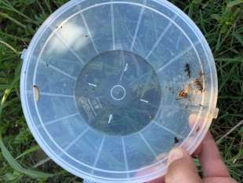 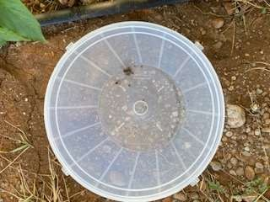

Slika 1A Kukuruz (Golubovci 1) Slika 1B Paprika (Mataguži)

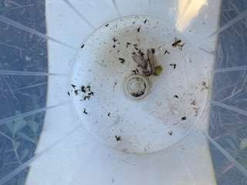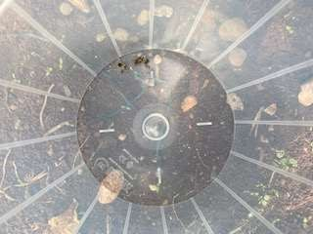

Slika 1C Kukuruz (Vranj) Slika 1D Paprika (Vuksanlekić)

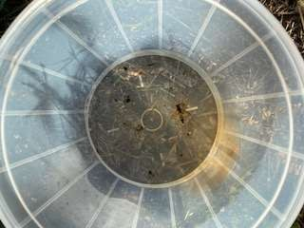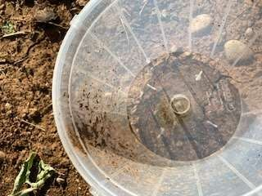

Slika 1E Kukuruz (Mataguži) Slika 1F Kukuruz (Golubovci 2)

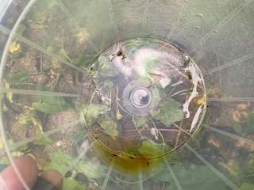 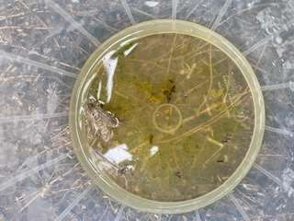

Slika 1G Kukuruz (Božovića polje) Slika 1H Kukuruz (Sutivan)

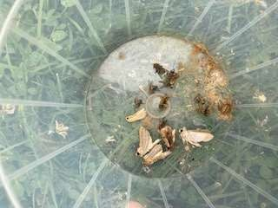

Slika 1 I Kukuruz (Unevina)

Slika 1. A do I – Unutrašnjost feromonske klopke bez prisustva *S. frugiperda*

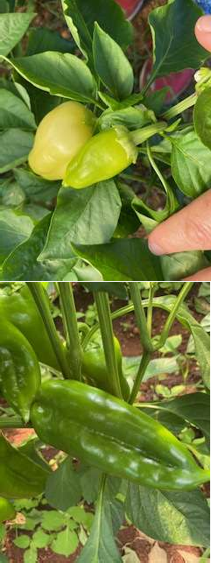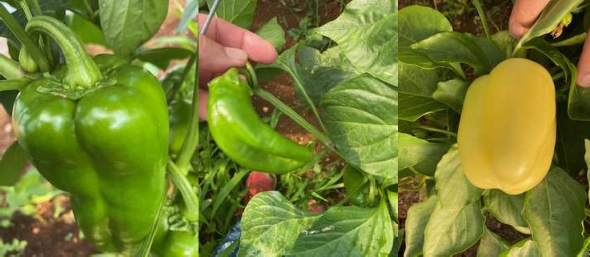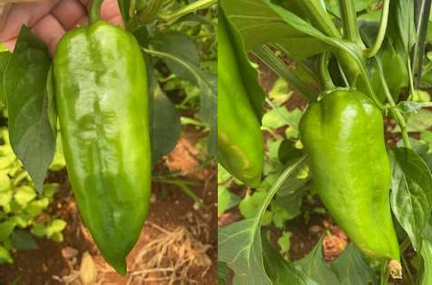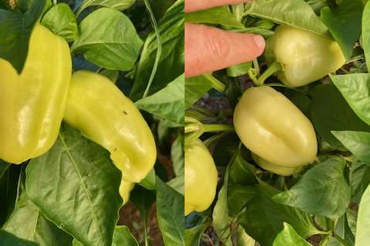

Slika 2A – Paprika (Zeta i Malesija)

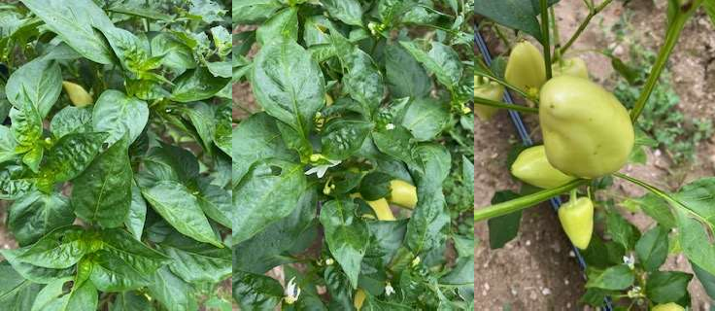

Slika 2B – Paprika (Božovića polje)

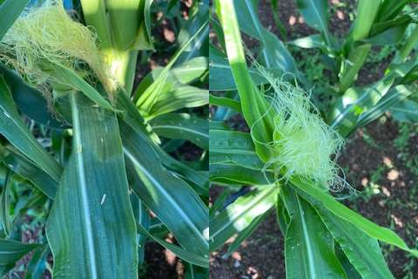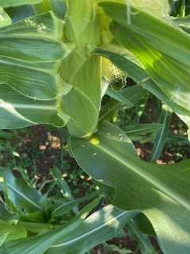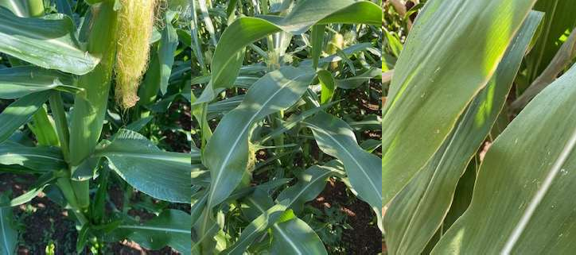

Slika 2C – Kukuruz (Zeta i Malesija)

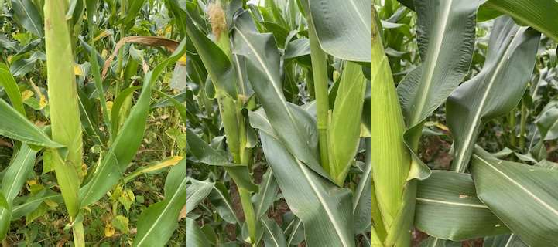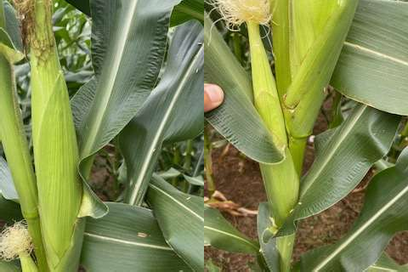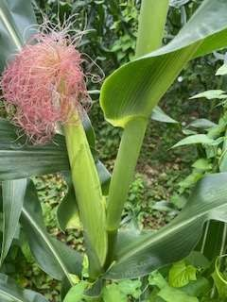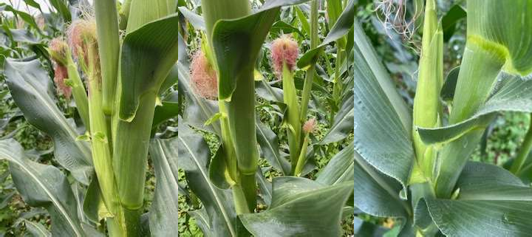

Slika 2 D Kukuruz (sjever)

Slika 2. A do D Biljke paprike kukuruza bez simptoma ishrane štetnog organiza *S. frugiperda*

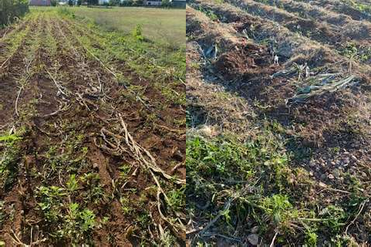

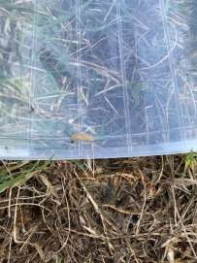

A B

Slika 3. A – Dio usjeva kukuruza koji je uklonjen i B – larva plamenca kukuruza na obodu klopke (crvena strelica)